KARTA TURYSTY

- Turysta pomaga każdemu, zwłaszcza młodemu człowiekowi, poznać swoją ojczyznę.

- Przyroda i dorobek kultury są wspólnym dobrem; Ty też
jesteś za nie odpowiedzialny.

- Zwiedź to, o czym czytałeś - przeczytaj o tym, co masz zwiedzić.

- Turysta to Twój przyjaciel - służ mu radą i pomocą.

- Dopuść Naturę do głosu - nie hałasuj!

- Zostaw miejsce pobytu w takim stanie, w jakim chciałbyś je zastać.

- Ogień i szkło źródłem niebezpieczeństw - uważaj!

- Zachowaj ostrożność - Twoja lekkomyślność zagraża Tobie i innym.

- Turysta wszędzie gościem - pozostaw po sobie dobre wspomnienia.

- Nie bądź obojętny wobec niewłaściwego zachowania innych.

- Dobry humor pomaga turyście w każdej sytuacji - uśmiechnij się!

- Podpatruj i pytaj przyrodę, a odkryjesz jej prawa.

SK PTSM przy SZKOLE PODSTAWOWEJ nr 8 w KROŚNIE
SZKOŁA PODSTAWOWA NR 3 w KROŚNIE
PTSM ZARZĄD ODDZIAŁU w KROŚNIE

XVIII RAJD

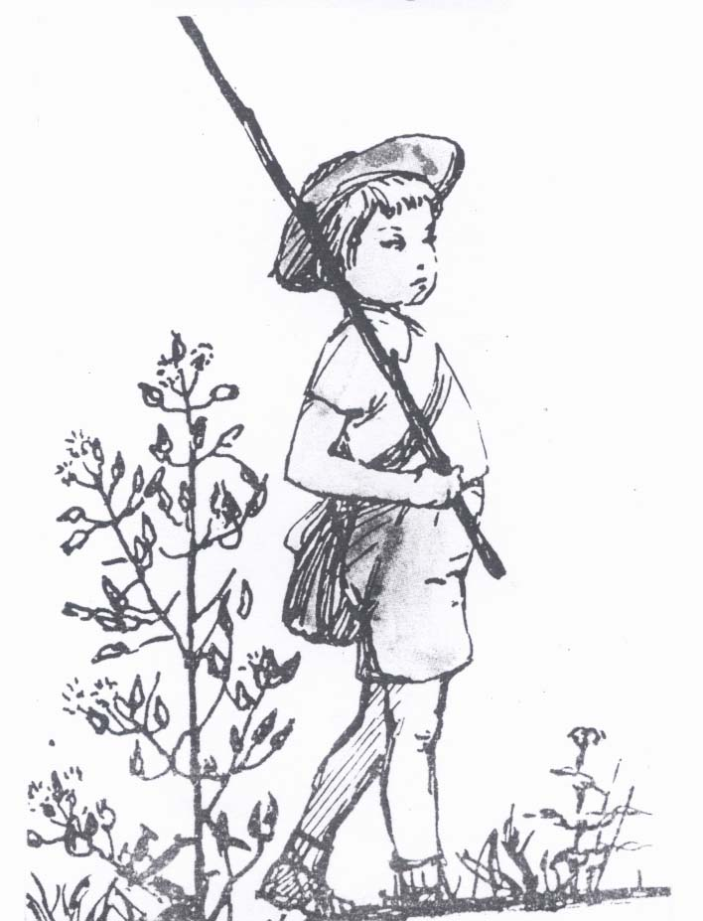

"ŚLADAMI JANKA WĘDROWNICZKA"

Krosno, 12 czerwca 2015 r.

I. ORGANIZATORZY:
- SK PTSM przy Szkole Podstawowej nr 8 w Krośnie;
- Szkoła Podstawowa nr 3 w Krośnie;
- Polskie Towarzystwo Schronisk Młodzieżowych Oddział w Krośnie.
przy współudziale finansowym:
- WFOŚ i GW w Rzeszowie,
- Gminy Krosno.
II. CELE:
- Popularyzacja turystyki pieszej wśród uczniów klas I - III szkół podstawowych
- Poznanie walorów krajoznawczo – turystycznych Pogórza Strzyżowskiego.
- Nawiązywanie kontaktów rówieśniczych z uczniami innych szkół.
III. TERMIN RAJDU: 12 czerwca 2015 r. (piątek)
IV. TRASA RAJDU: Krosno - Głobikowa - Krosno
V. PROGRAM:
9⁰⁰ – zbiórka uczestników na boisku SP 3 w Krośnie, ul. M. Konopnickiej 5;
9¹⁵ – 10¹⁵ - przejazd autokarem do Głobikowej;
10¹⁵ – 12³⁰ – piesze przejście z przewodnikiem, leśnymi i polnymi ścieżkami po okolicy wsi Głobikowa;
ok. 12³⁰- 16⁰⁰ - pobyt w Głobikowej: ciepły posiłek – niespodzianka, zwiedzanie SSM „Rozdzielna Wiatrów” i Parku Dinozaurów, konkursy, podsumowanie Rajdu, rozdanie dyplomów i nagród;
około godz. 17⁰⁰ – 17³⁰ – powrót do Krosna, rozwiązanie Rajdu.
Uwaga! W razie deszczu zaplanowane konkursy odbędą się w budynku Szkolnego Schroniska Młodzieżowego w Głobikowej.
VI. UCZESTNICTWO I ZGŁOSZENIA:
W imprezie biorą udział zespoły (9+1) z klas I-III szkół podstawowych Krosna i okolic. Warunkiem zakwalifikowania się jest przekazanie karty zgłoszenia oraz wpisowego w wysokości 17 zł /członkowie PTSM 12 zł/
od osoby na konto Zarządu Oddziału PTSM w Krośnie (PKO BP S.A. O/KROSNO nr 11 1020 2964 0000 6502 0043 631) lub bezpośrednio do organizatorów do dnia 3 czerwca 2015 r. (środa).
Uwaga !!! Od opiekunów nie pobiera się wpisowego.

VII. KONKURSY:
- Plastyczny o tematyce przyrodniczej – związany z przebytą trasą (praca zespołowa).
- Ekologiczny.
Wszyscy uczestnicy konkursów otrzymują nagrody rzeczowe.
VIII. POSTANOWIENIA KOŃCOWE:
W ramach wpisowego organizatorzy zapewniają plakietkę okolicznościową, obsługę przewodnicką na trasie, ciepły posiłek, materiały plastyczne
do konkursu, przejazd autokarem z Krosna do Głobikowej
oraz z Głobikowej do Krosna.
Uczestnicy Rajdu ubezpieczają się we własnym zakresie.
Opiekunowie grup dbają o bezpieczeństwo swoich podopiecznych.
Koniecznie zabierzcie ze sobą wygodne obuwie
i dobry humor!

DO ZOBACZENIA NA TRASIE!


Agata Kramarczyk - SP 8 Krosno
Danuta Chochołek – SP 3 Krosno

